1. Hvad er det der giver afkølingen i et varmeanlæg? ____________________________________________________________________________________________________________________________________________________
2. Hvad er respektgrænsen?

____________________________________________________________________________________________________________________________________________________

1. Hvordan finder man ud af om en veksler er tilstenet eller for lille?

______________________________________________________________________________________________________________________________________________________________________________________________________________________________

1. Hvorfor er trevejsventiler ikke velegnede i fjernvarmeanlæg?

______________________________________________________________________________________________________________________________________________________________________________________________________________________________

1. Hvordan skal man beregne forindstillingen hvis radiatoren ikke kan dække rummets varmebehov?

______________________________________________________________________________________________________________________________________________________________________________________________________________________________

1. Når der er vejrkompensering i et fjernvarmeanlæg, hvorfor kan det så være en fordel at montere en returføler?

______________________________________________________________________________________________________________________________________________________________________________________________________________________________

1. Vil vandet i et fjernvarmeanlæg som ikke er afkølet nok, af sig selv recirkulere i varme-anlægget, indtil det er afkølet nok?

____________________________________________________________________________________________________________________________________________________

1. Hvorfor er det godt med en høj og slank VVB?

______________________________________________________________________________________________________________________________________________________________________________________________________________________________

1. Du skal forbinde en VVB på 7 kW, du har to ventiler i bilen som måske kan bruges. Du har en VMA KVS 0,63 og en ½ AVTB 30 – 100 KVS 1,9, hvilken ventil vælger du? Du kan vælge et differencetryk mellem 0,05 og 0,3 bar.

______________________________________________________________________________________________________________________________________________________________________________________________________________________________

1. Hvordan kontrollerer du om kontraventilen i opblandingen er tæt?

______________________________________________________________________________________________________________________________________________________________________________________________________________________________

1. Hvorfor er det en god ide`, at sænke fremløbstemperaturen?

______________________________________________________________________________________________________________________________________________________________________________________________________________________________

1. Hvad er dimensionerende frem og returløbstemperatur til varmtvandsbeholderen?

____________________________________________________________________________________________________________________________________________________

1. Hvor varmt skal vandet være ved tappestedet længst væk?

________________________________________________________________________________

1. Hvorfor er det en fordel med veldimensionerede radiatorer?

______________________________________________________________________________________________________________________________________________________________________________________________________________________________

1. Hvordan kan du indstille og kontrollere differenstrykket, hvis der ikke er monteret manometre? Datablade kan ikke fremskaffes!

________________________________________________________________________________________________________________________________________________________________________________________________________________________________________________________________________________________________________

1. Hvad kan være årsag til dårlig afkøling om sommeren?

________________________________________________________________________________________________________________________________________________________________________________________________________________________________________________________________________________________________________

1. Forklar hvad opblanding er (Shunt).

__________________________________________________________________________________________________________________________________________________________________________________________________________________________________________________________________________________________________________________________________________________________________________________

1. Hvis en beregning viser, en anlægsydelse på 24 kW (24.000W), og vi vælger en afkøling på 40 °C. Hvad bliver den cirkulerende vandmængde så i liter/h, eller liter/min.?

A: ca.700 l/h

B: ca. 8, 6 l/min

C: ca. 516 l/h

1. Hvordan skal ventil og føler af typen AVTB med et temperaturområde fra 20 °C til 60 °C monteres?

A: Føler varmere end ventil, opad eller skråt opad

B: Føler koldere end ventil, vandret eller pegende nedad.

C: Føler koldere end ventil, opad eller skråt opad.

1. Det dimensionerende varmetab for et parcelhus benævnes som

A.: W

B.: kW

C.: kWh

1. Til brug for at lave en forbrugsvurdering kan man tage udgangspunkt i følgende værdi /værdier, som aflæses i skema i Fjernvarmens Serviceordnings kompendium.

A.: Varmeforbruget aflæses som kPa/ pr år.

B.: Varmeforbruget aflæses som kvs/ m²

C.: Varmeforbruget aflæses som kWh/ m²/ år inkl. varmt brugsvand

1. Hvordan virker FJV og FJVR - ventilerne?

______________________________________________________________________________________________________________________________________________________________________________________________________________________________

1. Hvordan virker en trykstyret gennemstrømningsvandvarmer?

______________________________________________________________________________________________________________________________________________________________________________________________________________________________

1. Hvad er graddagene i Normalåret?

____________________________________________________________________________________________________________________________________________________

1. Kundens energiforbrug er aflæst til 18477 kWh for dette år. Der bor 4 personer i husstanden, og graddagetallet for dette år var 2768 graddage. Hvad er kundens korrigerede energiforbrug er? (Varmtvandsforbruget sættes til 1000 kWh pr. person pr. år.)

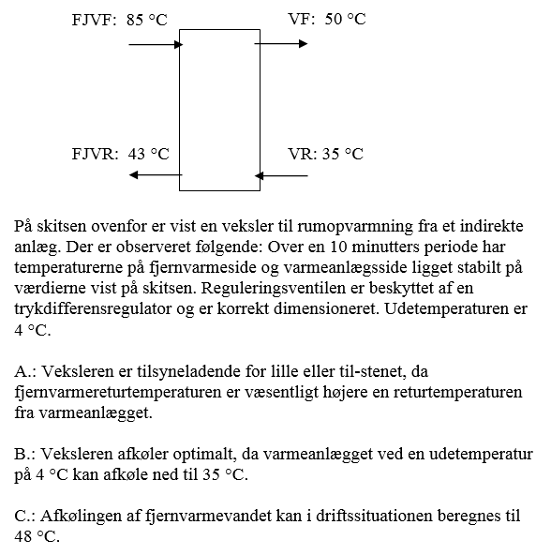

1. Når en ventil har en for stor KVS – værdi bliver P – båndet?

A: For lille, og der vil være en stor vandgennemstrømning og derved en dårlig afkøling.

B: Alt for stort, der vil være en stor vandgennemstrømning og derved en dårlig afkøling.

C: Tilpas, 6 – 8 grader.